資料提供
令和8年1月14日
担当課  (担当者） | 観光戦略課  サイクルツーリズム振興室  （安田） | 鳥取市  観光・ジオパーク推進課（西村） | 西日本旅客鉄道株式会社  山陰営業部  （森）
電 話 | 0857-26-7273 | 0857-30-8291 | 070-8692-6601

JR鳥取駅に自転車組立スペースなどの受入環境を整備しました！

鳥取県では、サイクリングを活用した観光振興や地域回遊性の向上を図るため、県内の主要な空港や駅において、サイクリストが安心して利用できる受入環境の整備を進めています。
このたび、鳥取県と鳥取市及びＪＲ西日本が連携し、ＪＲ鳥取駅において、サイクリストが快適に旅を始められるよう受入環境を整備しました。

記

1 ＪＲ鳥取駅におけるサイクリスト向けサポート内容
ＪＲ鳥取駅では、サイクリスト向けに旅先で快適にサイクリングを楽しんでいただくための設備・サービスを提供します。

＜主なサービス＞
（1）自転車組立スペース（南口付近）
輪行を行うために自転車の組立・解体に利用できるよう専用スペースを確保。
（2）サイクリングマップ・チラシの配架（鳥取市観光案内所）
「鳥取うみなみロード」をはじめ、県内のサイクリングコースを紹介するマップを常備。
（3）工具類の貸出（鳥取市観光案内所）
空気入れ、ドライバー、六角レンチ、基本的な整備工具を無料で貸出。
（4）コインロッカー（南口付近）※既存設備（有料）
不要な荷物を預けて、身軽にサイクリングを楽しめます。
（5）レンタサイクル（鳥取駅高架下第2自転車駐車場）※既存設備
短時間の移動から観光散策まで、幅広い利用に対応。

＜参考＞県内の主なサイクリスト向け受入環境
○県内空港におけるサイクリスト向けサポート施設
鳥取砂丘コナン空港・米子鬼太郎空港では、上記のサービスに加えて、更衣室の貸出や自転車パーツ（チューブ）の販売などを行っています。
（とっとり自転車旅）https://www.tottori-guide.jp/cycling/cyclestation
○鳥取うみなみサイクルトレイン
山陰本線（鳥取駅～米子駅区間）において、自転車を解体せずにそのまま列車に持ち込める「鳥取う
みなみサイクルトレイン」を運行（※12月～2月は対象外）しています。
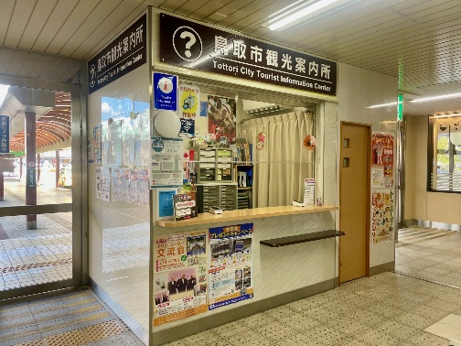
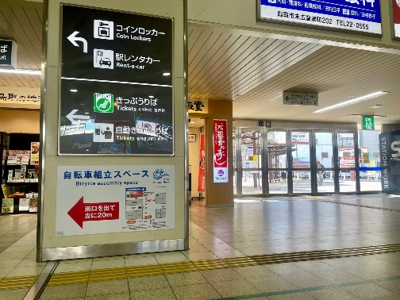
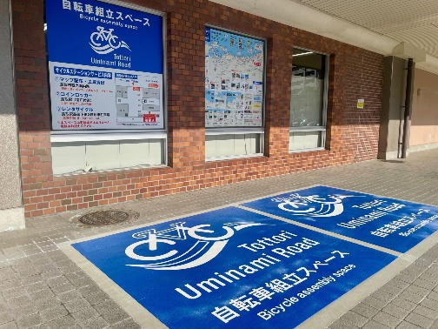
（JRおでかけネット）https://www.jr-odekake.net/railroad/uminami/cycletrain/
鳥取市観光案内所
駅構内案内看板
自転車組立スペース

